Конкурсное задание

для проведения конкурса на разработку Архитектурно-градостроительного решения и проектной документации «Архитектурные решения»

Объект 1 (Спартаковский пер., д. 26, стр. 3)

Объектом 1 является земельный участок с правом возведения на нем объекта капитального строительства. По состоянию на дату разработки ТЭО здание, расположенное по адресу Спартаковский пер., д. 26, стр. 3 снесено (в феврале 2012 года). Площадь застройки земельного участка зданием составляла 210 кв.м. Таким образом, на оцениваемом земельном участке имеется возможность возвести объект недвижимого имущества в прежнем объеме – 431,8 кв.м., рисунок ниже:
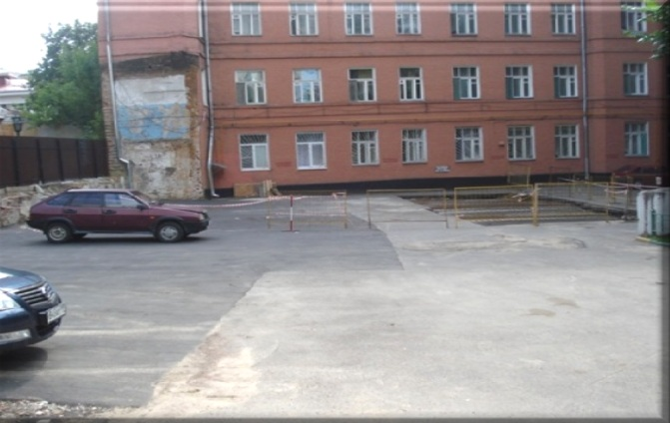

Здание Объекта 1 представляет собой трехуровневое здание. Разбивка площади представлена в таблице ниже:
Разбивка общей площади здания Объекта оценки 1 по этажам
Этаж | Площадь, кв. м | Высота потолка, м
Подвал | 113,4 | 2,73
1-ый этаж | 161,3 | 2,73
2-ой этаж | 157,1 | 2,73
Итого | 431,8

При проектировании здание восстанавливается в соответствии с данными БТИ.
Объект восстанавливается в соответствии с городской программой по возврату разрушенных зданий в хозяйственный оборот.
Финансирование осуществляется за счёт средств ОАО «Сбербанк России».
Собственник здания – заказчик застройщик ОАО «Мосстройвозрождение».
Местоположение Объекта 1 Объект расположен на территории района «Басманный» Центрального административного округа (далее ЦАО) г. (местоположение Объекта 1 на карте города представлено на рисунке ниже).
Центральный административный округ
Территория Центрального Административного округа (далее – ЦАО) составляет 66,2 кв. км, или 6,1% территории города. ЦАО входит в тройку наиболее густонаселенных округов Москвы. Число жителей и посетителей округа ежедневно насчитывает до 2,5 млн. человек.

Рисунок Местоположение Объекта1

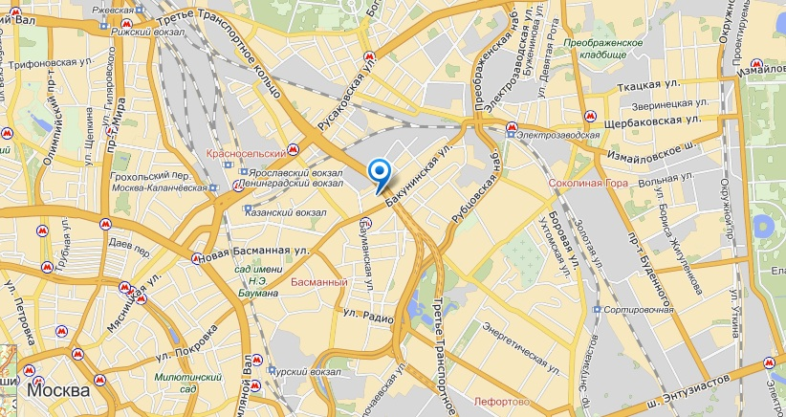

Центральный округ характеризуется высокой степенью обеспеченности транспортными коммуникациями: метрополитеном, автобусными, троллейбусными и трамвайными маршрутами. По территории Центрального округа проходят несколько железнодорожных линий, облегчающих связь с пригородами. Основные транспортные магистрали округа – Тверская и 1-я Тверская-Ямская улицы, улицы Охотный ряд, Новый Арбат, а также ул. Новослободская, часть Комсомольского и Ленинского проспектов, Бульварное и Садовое Кольцо – выполняют роль важнейших коммуникационных каналов Москвы, соединяющих центр с периферийными районами города. На территории Центрального округа находится наибольшая часть расположенных в городе государственных, республиканских и областных административных учреждений, посольств, министерств и ведомств. ЦАО также характеризуется высокой концентрацией банковских учреждений, коммерческих и торговых организаций, музеев, театров, концертных и выставочных залов.
«Басманный» район Москвы
Басманный район — район в Москве в северо-восточной части Центрального административного округа, а также соответствующее району внутригородское муниципальное образование «Басманное». Граничит с Красносельским, Таганским и Тверским районами, а также с районами Сокольники, Соколиная гора и Лефортово. По данным территориального органа Федеральной службы государственной статистики в городе Москве площадь территории района составляет 837 га. Численность населения на 1 января 2012 года чуть более 100 тыс. чел. На территории Басманного района расположены 10 станций метро, Курский вокзал и более 30 православных церквей, входящих в состав Богоявленского благочиния Московской городской епархии Русской православной церкви.
С запада район ограничен Лубянским проездом; с северо-западной стороны граница проходит по Мясницкой улице, площади Красные Ворота, Новой Басманной улице, 1-й Басманной улице, Ольховской улице, Третьему транспортному кольцу, Новой Переведеновской улице; с севера граница по Казанскому направлению МЖД; с восточной стороны — по Госпитальному Валу, Госпитальной улице и реке Яузе; с юга — по Курскому направлению МЖД, Сыромятнической улице, улице Воронцово Поле, Подколокольному переулку, улице Солянка. На 24 900 крупных и малых предприятиях района заняты почти 100 тыс. человек. На долю потребительского рынка приходится 380 предприятий района. На территории района сохранилось немало памятников архитектуры и просто ценных зданий исторической застройки, однако большинство из них требует реставрации из-за своего естественного износа.
На территории района протекает река Яуза и её притоки - Ольховка, Чечера и Черногрязка.
Локальное местоположение Объекта 1
Объект оценки 1 расположен на Спартаковском переулке. Локальное местоположение Объекта в основном представлено жилыми и административными зданиями.
Пешеходная доступность от станции метрополитена. «Бауманская» расположена на расстоянии около 500 м (7-10 минут ходьбы) от Объекта 1.
Таким образом, пешеходную доступность Объекта 1 от ближайших станций метро можно оценить как среднюю.
Транспортная доступность наземный общественный транспорт: Ближайшими остановками общественного транспорта являются «Бауманская площадь», «Спартаковская площадь» и «Метро «Бауманская», расположенные в 2-5 минутной пешеходной доступности Объекта 1.
Доступность Объекта оценки 1 наземным общественным транспортом может быть охарактеризована как высокая.
Личный автотранспорт Подъезд к Объекту оценки может осуществляться со стороны Спартаковской площади и со стороны Бакунинской улицы. Таким образом, транспортную доступность Объекта оценки 1 можно охарактеризовать как хорошую.
Визуализация Объект 1 представляет собой земельный участок с правом возведения объекта капитального строительства общей площадью 431,8 кв. м, расположенный на 2-ой линии домов внутри жилого массива. Визуализация Объекта при подъезде со стороны Спартаковской площади ограничена. Таким образом, визуализацию Объекта 1 можно оценить как низкую.
Таким образом, местоположение Объекта 1 с точки зрения его локального окружения, пешеходной и транспортной доступности способствует его дальнейшему использованию в качестве офисного здания (особняка).

Исп. Стремоухов Ю.Г.
8-903-004-83-72
8-985-450-67-62

Источник: Swiss Consulting Partners, LLC
Здесь и далее разбивка площадей Объектов - Данные БТИ Контактная информация: Ю.Г. Стремоухов 8-903-004-83-72; 8-985-450-67-62
Источник: Яндекс-Карты

